专业培训记录
■QMS □50430■EMS ■OHSMS □EnMS □FSMS □HACCP

受审核方名称 |  | 馆陶县永旺物业服务有限公司 |  |  |  |  |  | 专业小类/  项目代码 | Q：35.15.00  E：35.15.00  O：35.15.00
教师姓名 |  | 周文 |  | 专业 |  | Q：35.15.00  E：35.15.00  O：35.15.00 |  | 培训地点 | 远程视频
受培训人员 | 姓名 | 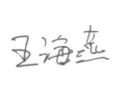 | 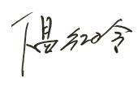 | 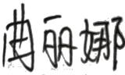
生产工艺/  服务过程 |  | 业务洽谈—合同评审—合同签订—物业服务—自查—检查-满意度调查
生产过程/服务过程  的风险及控制措施  特殊过程的控制/ |  | 生产过程/服务过程的风险：违反法规、不能实现预期结果。  控制措施：需要满足合规性；制定服务控制的准则、作业规范及相关作业记录；核查其设备能力及人员能力；核查相关方的投诉及处理情况，顾客满意情况，监管稽查及媒体曝光情况。  特殊过程的控制：核查关键过程的识别与确认。
重要环境及控制措施 |  | 重要环境因素：潜在火灾，绿化消杀用品的使用，固废的排放  控制措施：设备能力及管理方案
不可接受风险的危险源及控制措施 |  | 不可接受风险的危险源：潜在火灾、化学品管理失控  控制措施：设备能力及管理方案
重要的食品安全危害/关键控制点及控制措施 |  | 不适用
主要能源使用和主要能源参数等； |  | 不适用
相关法律法规的要求及产品标准 |  | 物业管理条例(根据2018年3月19日《国务院关于修改和废止部分行政法规的决定》第三次修订）；国家危险废物名录；作业场所安全使用化学品建议书
检验和试验项目及要求(如有型式试验要求,要进行说明) |  | 无
其它相关知识
填表人  (专业人员) |  | 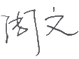 |  |  | 日 期 |  | 2021.11.17.
审核组长 |  | 周文 |  |  | 日 期 |  | 2021.11.17.

注：如有其他培训内容或空格不够可另加附页

